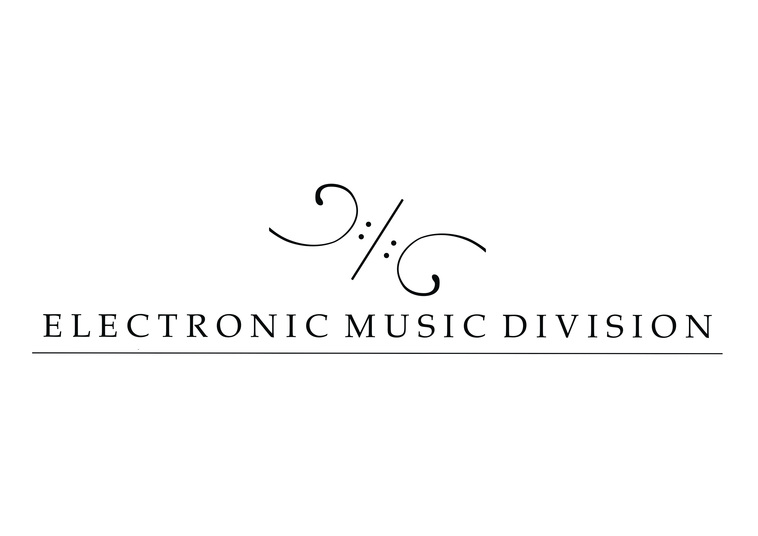

PROGRAMMA MUSICA ELETTRONICA

2022 - 2023
PROGRAMMA DIDATTICO - MUSICA ELETTRONICA I ANNO

PIANOFORTE

TECNICA PIANISTICA - ESERCIZI - POSTURA
SCALE E ARPEGGI
COLORI E PEDALE (SUSTAIN)
BRANO MODERNO
COMPOSIZIONE

TEORIA MUSICALE, ARMONIA E SOLFEGGIO

CIRCOLO DELLE QUINTE
TONALITA’ MAGGIORI E MINORI
INTERVALLI
ACCORDI FONDAMENTALI E RIVOLTI
SOLFEGGIO LETTURA CHIAVE DI VIOLINO E BASSO

MUSICA ELETTRONICA

SINTESI (SOTTRATTIVA, FM)
SINTESI (ANALOGICA / DIGITALE)
SINTESI MODULARE
MIDI
SINTETIZZATORI E DRUM MACHINES
SOUND DESIGN
LIVE SET E LIVE PERFORM
COMPOSIZIONE ANALOGICA

ABLETON LIVE 11 (Base)
- Installazione e Hardware setup
- Concetti di base sulle applicazioni di Ableton Live
- Vista sessione
- Vista arrangiamento
- File browser e drag'n' drop
- Proprietà Clip audio e Clip midi
- Time Warping e sua gestione creativa
- Creare groove personalizzati
- Inviluppi e automazioni
- Editing
- Mixer , routing registrazione
- Midi e Key mapping
- Effetti Midi e audio
- Instruments di Live (Analog, Operator, Wavetable)
- Drum racks e Intruments racks
- Audio effect Racks e Midi effect Racks
- Cenni di Max for Live
- Metodologie per la creazione di un arrangiamento e di un remix
- Ottimizzazione di una performance dal vivo
- Segnale Audio
- Gestione di un Live set e salvataggio dei file
- Utilizzo di Push 2

PROGRAMMA DIDATTICO - MUSICA ELETTRONICA II ANNO

PIANOFORTE

TECNICA PIANISTICA AVANZATA
LEZIONE PIANO A CODA E STRUTTURA PIANOFORTE
UTILIZZO PEDALI SORDINA E COLORI
BRANO CLASSICO
BRANO MODERNO
SCALE E ARPEGGI

ARMONIA, SOLFEGGIO e STORIA DELLA MUSICA

SETTIME LE SPECIE
STORIA DELLA MUSICA CLASSICA
STORIA DELLA MUSICA ELETTRONICA
ARMONIA AVANZATA - ACCORDI
INTRODUZONE ALLE SCALE MODALI
SOLFEGGIO LETTURA CHIAVE DI VIOLINO E BASSO
SETTICLAVIO E ORCHESTRAZIONE
COMPOSIZIONE SU CARTA E COMPOSIZIONE DIGITALE (MUSECORE)
PARALLELO SPARTITO / PIANOROLL

MUSICA ELETTRONICA

SINTESI MODULARE AVANZATA EURORACK
COMPOSIZIONE LIBERA ANALOGICA (SYNC CLOCK)
OUTBOARD ANALOGICHE
MIDI AVANZATO
MARKETING MUSICALE
REALIZZAZIONE EP O ALBUM

ABLETON LIVE 11 (Avanzato)
- Follow action Clip audio e Clip Midi
- Time warping avanzato e sintesi granulare
- Gestione grooves e loro estrapolazione
- Inviluppi slegati dai loop
- Editing avanzato
- Routing avanzato, integrazione hardware esterno
- Midi avanzato , personalizzazione controllers
- Effetti creativi, sidechain compression
- Creazione racks personalizzati
- Drum racks con macchine esterne
- Gestione ritardi con utilizzo di macchine esterne
- Sincronizzazione audio - video
- Migrazione Clips da vista arrangiamento e vista sessione
- Utilizzo di max for Live
- Gestione avanzate di live set per esibizioni dal vivo
- Controllo di Live da iPad e iPhone
- Utilizzo approfondito di Push

MATERIALE DIDATTICO
POLTRONIERI 1 VOLUME
HANON PIANISTA VIRTUOSO
LE SCALE VINCENZO MANNINO
J.S.BACH CLAVICEMBALO BEN TEMPERATO
DISPENSE A CURA DELL’ INSEGNANTE

SOFTWARE
ABLETON LIVE 11
VCV RACK
MUSE SCORE 3

